Методы наблюдения интерференционных картин

Метод деления амплитуды
Как указывалось выше, два независимых источника света всегда некогерентны. Поэтому, как правило, когерентными источниками в реальных схемах являются изображения одного физического источника.
Все двухлучевые интерференционные схемы делятся на два больших класса: схемы, построенные по методу деления амплитуды, и схемы, построенные по методу деления волнового фронта.
Отличительной особенностью схем первого класса является амплитудное деление (с помощью полупрозрачных зеркал, границ раздела, пленок и т. д.) всего волнового фронта падающей волны как единого целого. В плоскости наблюдения обе сепаратные волны перекрываются, и, при условии достаточной когерентности, создают интерференционные явления (полосы, цветовые эффекты и т.п.).
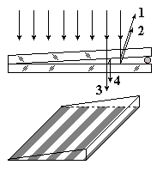
Полосы равной толщины
Рис. 11.
Если интерференция создается параллельным пучком света в тонком зазоре, то максимумы и минимумы интенсивности “отслеживают” вариации толщины этого зазора, в результате создается в общем случае довольно сложная система полос равной толщины. Для плоского клина эти полосы эквидистантны и параллельны ребру клина (рис. 11). Когерентными источниками при этом являются два мнимых изображения источника света, образующихся при отражении от двух поверхностей зазора.
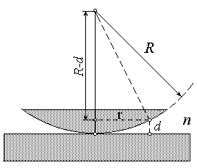
Полосы могут наблюдаться как в отраженном, так и в прошедшем свете, однако, в последнем случае видность интерференционной картины существенно ниже: если лучи 1 и 2 примерно равны по интенсивности, то луч 3 во много раз сильнее луча 4 (коэффициент отражения от стекла равен примерно 4%).
Рис. 12.
Очевидно, что разность хода между интерферирующими лучами равна удвоенной толщине зазора d (если зазор заполнен, то 2dn). При расчете положения максимумов и минимумов необходимо учитывать дополнительный фазовый сдвиг на π, образующийся при отражении от более плотной среды.
Кольца Ньютона
Классическим примером полос равной толщины являются кольца Ньютона, образующиеся в зазоре между сферической линзой и плоскостью (рис. 12). Их лучше наблюдать в отраженном свете, при этом в центре картины за счет фазового скачка при отражении образуется темное пятно. Из рисунка видно, что
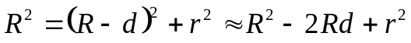 (при d<<R). Отсюда d=r²/2R. Если разность хода Δ=2nd равна четному числу полуволн, то (с учетом дополнительного фазового сдвига) в интерференционной картине наблюдается темное кольцо, если нечетному – то светлое. Отсюда находим для радиусов темных колец:
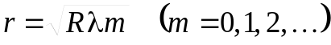, светлых – 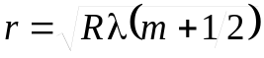.
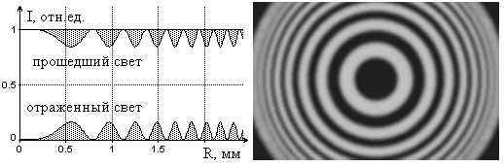
Так как толщина зазора d меняется нелинейно (при малых толщинах можно считать функцию d от поперечной координаты квадратичной), то и система колец постепенно сгущается от центра к периферии (рис. 13).
Рис. 13.
Несколько первых ньютоновских колец (3-4) можно наблюдать при освещении белым светом, при этом явно выражена их хроматичность (окрашенность), усиливающаяся к краям.
Ширина ньютоновских колец увеличивается при возрастании длины волны освещающего излучения, а их контрастность, как обычно, возрастает при использовании средств спектральной селекции (светофильтры, дуговые лампы и т. п.).
Заметим, что в отсутствии поглощения в стекле, картины колец в отраженном и прошедшем свете являются дополнительными, т. е. в любой точке зазора сумма их интенсивностей постоянна и равна интенсивности падающей плоской волны.
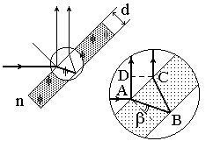
Полосы равного наклона
Рис. 14.
Полосы равного наклона наблюдаются при освещении расходящимся пучком пленок или плоскопараллельных пластинок. За счет наложения отраженных волн от обеих граней образуется система концентрических колец, осью которых является перпендикуляр, опущенный из источника на поверхность пластины. Определим разность хода между отраженными лучами для случая тонкой пленки, находящейся в воздухе (см. рис. 14):
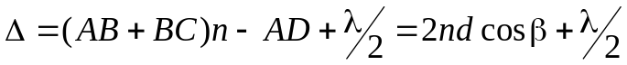. (10)
Таким образом, для всех волн, падающих на пленку под одним и тем же углом, разность хода одинакова. Отраженные лучи при этом параллельны, вследствие чего интерференционная картина локализована в бесконечности и может реально наблюдаться на экране, помещенном в фокальную плоскость собирающей линзы.
Из формулы (11) следует, что при наклонном падении света (β>0) оптическая разность хода между отраженными лучами не только не увеличивается, что кажется очевидным, но даже уменьшается. Следовательно, номера колец, соответствующие порядкам интерференции, будут убывать по мере перехода от центра к периферии. При этом конечная когерентность источника S может привести к тому, что внешние кольца будут иметь большую видность, чем внутренние.
Интерференционные покрытия
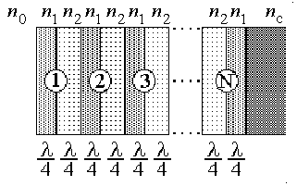
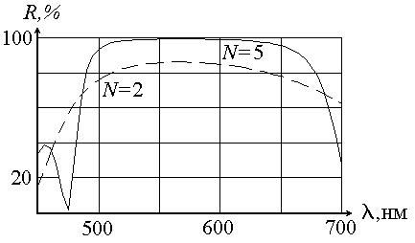
Предположим теперь, что тонкая пленка нанесена на поверхность стекла, причем показатели преломления воздуха, пленки и стекла удовлетворяют соотношению n₀<n₁<n₂. (Этот случай отличается от предыдущего отсутствием дополнительного сдвига фазы при отражении.) При толщине пленки, равной d=λ/4n₁, получается минимум коэффициента отражения: 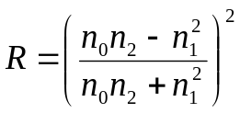. Нетрудно видеть, что для 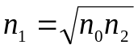, R=0. Этот эффект уменьшения отражения на границе раздела воздух-стекло называется просветлением оптики, он широко применяется для уменьшения потерь света в оптических приборах. Конечно, полное просветление достигается только для одной длины волны –той, для которой выполнено соотношение λ=4dn₁.
Рис. 15.
Рис. 16.
Интересных эффектов можно достичь, используя многослойные диэлектрические покрытия, состоящие из четвертьволновых слоев с чередующимися высокими (n₁) и низкими (n₂)показателями преломления (рис. 15), всего 2N+1 слой. Если n₁> n_{с}, то в результате интерференции отраженных волн коэффициент отражения не уменьшается, а увеличивается, получается диэлектрическое зеркало. На рис. 16 приведены спектральные характеристики таких зеркал, сделанных из нанесенных на стекло (n_{с}=1.52) слоев ZnS (n₁=2.3) и MgF₂ (n₂=1.38). Для пятислойного зеркала (N=2) коэффициент отражения в максимуме достигает 86%, а для 11-слойного (N=5) – 99,3%. Такие интерференционные покрытия – единственный способ получения широко используемых в лазерной технике высокоотражающих зеркал для видимой и ультрафиолетовой частей спектра.
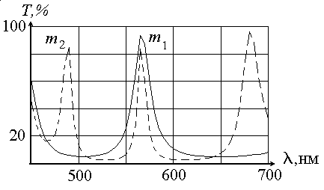
Если оптическую толщину центрального слоя сделать кратной mλ/2, то вместо зеркала получается интерференционный светофильтр. У такого фильтра коэффициент отражения высок (а коэффициент пропускания мал) везде, кроме узкого диапазона длин волн. На рис. 17 показаны спектры пропускания 9-слойного фильтра с толщинами центрального слоя m₁=1 и m₂=2.
Рис. 17.

Метод деления волнового фронта
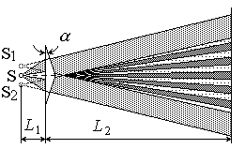
Все основные интерференционные схемы, основанные на методе деления волнового фронта, тем или иным способом сводятся к схеме Юнга (рис. 2). Это обусловлено одной и той же задачей: сформировать вместо одного источника S два на минимальном расстоянии друг от друга, добиваясь в области перекрытия полос максимальной ширины.
Рис. 18.
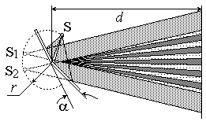
Бипризма Френеля (рис. 18), представляет собой две призмы, соединенные основаниями, формирует два мнимых источника. Преломляющий угол α обеих половин одинаков и (у бипризмы хорошего качества) чрезвычайно мал: ребро ее отличается от 180° на единицы угловых минут. Расстояние между источниками 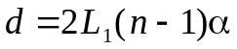, ширина интерференционной полосы 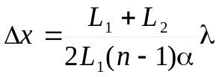.
Рис. 19.
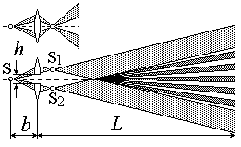
Бизеркала Френеля (рис. 19) составляют плоский угол (близкий к 180°) и позволяют за счет отражения сформировать два мнимых источника. Как и в любой системе плоских зеркал, все три источника находятся на одинаковом расстоянии от ребра плоского угла (на окружности с центром в ребре). Хотя при отражении от зеркала происходит фазовый сдвиг, дополнительной разности фаз не возникает, – ведь сдвигаются фазы обоих пучков. Расстояние между источниками d=2rα, ширина интерференционной полосы – 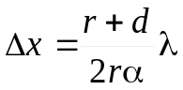.
Рис. 20.
Билинза Бийе (рис. 20) изготавливается из единой линзы путем ее разрезания по диаметру и раздвигания половин на расстояние h поперек оптической оси. Другой вариант использования: вырезание вдоль диаметра тонкого пояса и склеивание оставшихся половин. В обоих случаях формируются два действительных источника. Расстояние между источниками 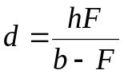, где F – фокусное расстояние линзы, ширина интерференционной полосы – 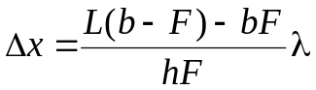.
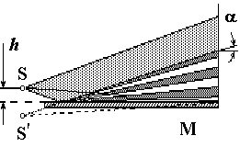
Последняя из анализируемых схем – зеркало Ллойда (рис. 21). В этом случае интерферируют пучки от самого источника S и его мнимого изображения S’ в плоском зеркале M, размещаемом как можно ближе к источнику. Поскольку один из пучков (отраженный) претерпевает фазовый сдвиг, то положения максимумов и минимумов интерференции меняются местами. Ширина полосы зависит не только от высоты источника над зеркалом h, но и от угла скольжения α, т. к. разность хода составляет Δ=2hα-λ/2.
Рис. 21.

Двухлучевые интерферометры . Принципы Фурье-спектроскопии
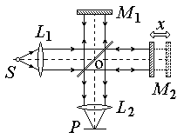
Большинство двухлучевых интерферометров построены по схеме деления амплитуды. Наиболее известный из них – интерферометр Майкельсона (рис. 22) с одним 50% светоделителем и двумя зеркалами М₁ и М₂. Разность хода в нем равна удвоенной разности расстояний ОМ₁ и ОМ₂, называемых плечами интерферометра. Съюстированный равноплечий интерферометр дает равномерную засветку поля зрения в плоскости наблюдения Р (бесконечная полоса нулевого порядка). В случае наклона одного из зеркал в поле зрения появляются полосы.
Рис. 22.
Отличительной особенностью интерферометра Майкельсона является возможность изменения разности хода в очень широких пределах. Тем самым становится возможным прямое измерение длины когерентности, как расстояния между зеркалами, при котором интерференционная картина пропадает. Более того, по теореме Винера-Хинчина, модуль степени когерентности g(τ) и спектральная плотность излучения G(ν) связаны преобразованием Фурье:
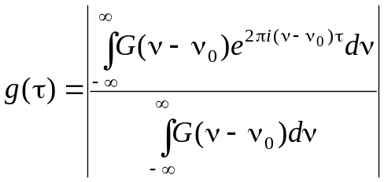 (11)
Таким образом, связав интерферометр Майкельсона с подвижным зеркалом с блоком, подвергающим сигнал преобразованию Фурье, получим простейший Фурье-спектрометр. Если максимальная разность хода в интерферометре равна Δ_{max}, то разрешение Фурье-спектрометра по частоте составит Δν≈c/Δ_{max}, а разрешающая сила λ/Δλ≈Δ_{max}/λ. При разности плеч интерферометра 1.5 м разрешающая сила достигает 10⁷.
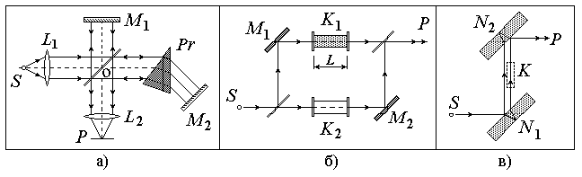
Однако практические применения интерферометров не ограничиваются областью спектрального анализа. Например, для контроля оптических элементов служит интерферометр Тваймана-Грина (рис. 23а), собранный на базе той же схемы. В его измерительном плече помещается оптический элемент, качество изготовления которого мы хотим оценить. В случае призмы второе плечо просто разворачивают, оставляя в нем плоский отражатель. Для контроля линз или многолинзовых объективов зеркало М2 делают сферическим.
Рис. 23.
Интерферометр Маха - Цендера (рис. 23б) предназначен, в первую очередь, для измерения показателей преломления газов. В плечи интерферометра помещаются кюветы К₁ и К₂, одна из которых заполнена исследуемым веществом, а другая служит для компенсации разности хода, связанной с окошками кюветы. При прохождении света через кюветы появляется добавочная разность хода Δ = (n₂ – n₁)L, где L – длина кюветы, n₁ и n₂ – показатели преломления веществ, заполняющих кюветы. Визуально можно заметить сдвиг интерференционной картины с точностью до 1/40 порядка, что при L = 10 см позволяет обнаружить изменение n₂ – n₁ около 10⁻⁷.
Интерферометр Жамена (рис. 23в), состоящий из двух толстых плоскопараллельных пластин, наиболее прост в юстировке и также может использоваться для измерения показателей преломления жидкостей и газов. Его недостаток – близкое расположение обоих световых лучей: объектного и реперного.

Измерение угловых размеров источников. Звездный интерферометр
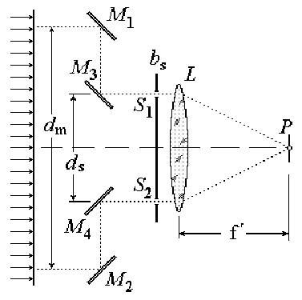
Как уже доказывалось (см. рис. 10), в случае протяженного источника шириной w, расфазированность колебаний, приходящих от различных точек, приводит к уменьшению видности интерференционных полос V (конечная пространственная когерентность). Измеряя видность в низких порядках, можно определить модуль степени когерентности g₁₂(0) и по нему оценить угловой размер удаленного источника. Это особенно важно в астрономических наблюдениях, где невозможно оптическими методами получить изображения звезд в виде дисков В звездном интерферометре Майкельсона, (рис. 23) собранном на базе телескопа-рефрактора, перед объективом L установлена маска с двумя щелями. Свет на эти щели направляется системой зеркал, причем расстояние d_{m} между зеркалами M₁ и M₂ может изменяться. За счет этого удается измерить корреляционную функцию для лучей, расстояние между которыми намного больше, чем диаметр объектива телескопа. При увеличении расстояния d_{m} видность полос в плоскости Р падает. Определив значение d_{m}, при котором V(d_{m}) => 0, оценивают угловой размер источника ϕ. В предположении о равномерном распределении интенсивности на источнике, видность интерференционной картины определяется как 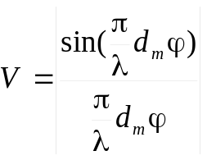.
Рис. 23.
Эта функция обращается в 0 при 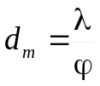. Несмотря на высокие требования, предъявляемые к конструкции интерферометра, позволяющей перемещать зеркала M₁ и M₂, сохраняя их ориентацию с точность до долей длины волны, Майкельсону удалось обеспечить d_{m} до 6 м, что соответствует угловому разрешению 0.02 угловой секунды.

Многолучевая интерференция. Эталон Фабри-Перо
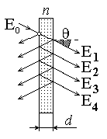
Интерференция может наблюдаться не только при наложении световых волн от двух источников, но и от нескольких и даже от бесконечного числа источников (пластинка Люммера-Герке, эшелон Майкельсона и т. п.). Расчет интенсивности при многолучевой интерференции также проводится на основе универсального принципа суперпозиции. Одним из типов многолучевых интерферометров является эталон Фабри-Перо, представляющий собой плоскопараллельную пластинку, на поверхности которой нанесены отражающие покрытия (рис. 24). Обозначим амплитудный коэффициент отражения на одной поверхности через r, тогда энергетический коэффициент отражения на одной поверхности равен R=|r|², а коэффициент пропускания (в отсутствии поглощения) T=1-R.
Рис. 24.
Амплитуды прошедших волн равны:
Результирующая амплитуда представляет собой сумму геометрической прогрессии с комплексным знаменателем q=r²exp(iδ), зависящим от фазового набега 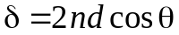 между прошедшими лучами:
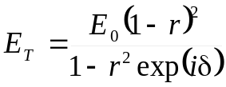, (12)
а коэффициент пропускания
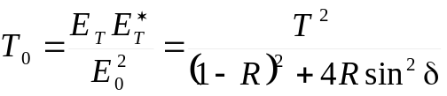. (13)
Выражение (13) носит название формулы Эйри. Она остается справедливой и при наличии частичного поглощения на границах раздела, когда R+T<1.
Проанализируем формулу Эйри. Так как интенсивность зависит от сдвига фазы δ, который, в свою очередь, определяется углом θ, под которым световой пучок проходит через эталон (см. формулу 11), интерференционные полосы будут иметь вид колец равного наклона. Светлое кольцо, соответствующее максимуму пропускания, будет образовываться при sinδ=0, δ=mπ. Минимумы интенсивности будут наблюдаться при |sinδ|=1. Нетрудно видеть, что при отсутствии потерь (R+T=1),
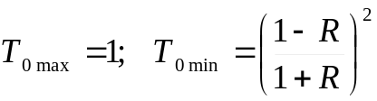. (14)
Примечательно, что независимо от R и δ, пропускание в максимуме равно 1. Очевидно также, что чем больше коэффициент отражения на поверхности эталона R, тем меньше интенсивность прошедшего света в минимуме. Зависимость коэффициента пропускания от разности хода, описываемая формулой Эйри, резко отличается от функции вида cos² δ, характерной для двухлучевой интерференции, и показана на рис. 25. Чем больше R, тем острее становятся максимумы, разделяемые широкими минимумами, одновременно увеличиваются видность
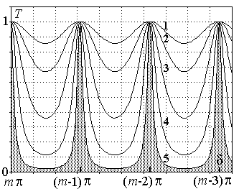
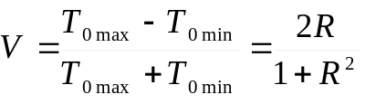
Рис. 25.
и резкость картины 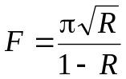.
Резкость имеет смысл отношения расстояния между соседними максимумами к их ширине; ближайшее к ней целое есть число лучей, которое надо учитывать при суммировании. Значения видности и резкости для некоторых R приведены в таблице 1.
Таблица 1. Параметры многолучевой интерференционной картины.
R | 0.04 | 0.10 | 0.25 | 0.50 | 0.75 | 0.90 | 0.95
V | 0.08 | 0.20 | 0.47 | 0.80 | 0.96 | 0.99 | 0.999
F | 0.6 | 1.1 | 2.1 | 4.4 | 11 | 30 | 61
Практически неограниченное сужение максимумов пропускания при многолучевой интерференции позволяет реализовать на ее основе исключительно точные устройства спектральной селекции. Если постоянный фазовый набег между тысячами интерферирующих лучей выдержан идеально, то малейшее отклонение длины волны в ту или иную сторону может изменить резонансные условия настолько, что максимум пропускания превратится в минимум.
Современная технология оптических покрытий позволяет достичь значений коэффициента отражения R на уровне 0.999, что дает значение F > 3000; с другой стороны, применение инваровых оправ дает возможность в разумных температурных пределах выдержать расстояние между отражателями с точностью в сотые доли микрона. Именно такие параметры характеризуют эталон Фабри-Перо.
На примере многолучевых полос поясним важное понятие разрешающей способности, вводимое для наблюдательных (возможность раздельно видеть два близких точечных источника) или спектральных (возможность раздельно наблюдать две соседние линии) приборов.
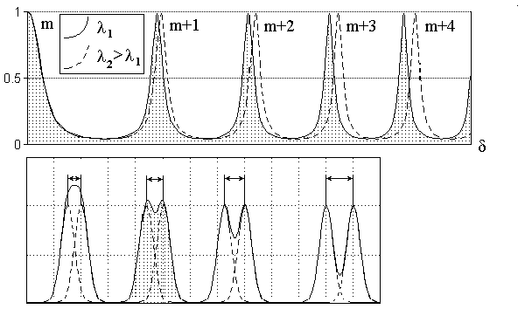
Существует несколько количественных критериев разрешающей способности, из которых наиболее употребительный – критерий Рэлея, по которому на пределе разрешения находятся линии или контуры, пересекающие друг друга так, что в центре суммарного контура образуется провал глубиной около 20% (рис. 26). Критерий Рэлея, как и любой другой, носит условный характер. Если интенсивность одной из линий существенно больше другой, то провал в наблюдаемом контуре может отсутствовать даже тогда, когда расстояние между ними значительно больше, чем требует критерий Рэлея. С другой стороны, линии, расположенные ближе, могут быть разрешены, если погрешность измерения интенсивности меньше 20%.
Рис. 26.
Как указывалось выше, типичная ширина спектральной линии в видимой области спектра составляет Δν∼10¹⁰ Гц, что соответствует Δλ = λ²Δν/c ∼ 0,008 нм. Для того чтобы эта ширина могла быть зарегистрирована прибором, последний должен иметь разрешающую силу λ/Δλ∼60000. Эта величина достигается и даже перекрывается современными интерференционными и дифракционными спектральными приборами высокого разрешения. Таким образом, классические спектральные приборы достигли фактического предела разрешения. Дальнейшее увеличение разрешающей способности возможно только на основе принципиально новых физических принципов, реализуемых в лазерной спектроскопии.

